Guía inicio de unidad: Descubrimiento y conquista de América y Chile

Nombre
Fecha
Unidad 1 : | Descubrimiento y conquista de América y Chile
Objetivo de aprendizaje: | Identificar los principales viajes de exploración, sus motivaciones y los aspectos que los hicieron posibles.

América se incorpora al mundo conocido por los europeos

Cristóbal Colón llegó a América el 12 de octubre de 1492, específicamente a la isla llamada Guanahani, en el Caribe. En los años siguientes se sumaron otras personas para conquistar y dominar este territorio desconocido, hasta entonces, por los europeos.
Uno de esos conquistadores fue el español Hernán Cortés, quien en 1519, acompañado por sus hombres, llegó a Tenochtitlán, la capital del Imperio azteca.
Allí descubrió algo sorprendente: los aztecas no utilizaban monedas para pagar en los mercados, sino unos extraños granos parecidos a almendras. Eran las semillas del árbol del cacao y con ellas se elaboraba una bebida llamada xocoátl. ¡Hoy el chocolate es consumido en todo el mundo!
Además de Cortés, muchos otros conquistadores llegaron a distintas partes de América, entre ellas, el territorio que hoy corresponde a Chile. De este modo, América y Europa se encontraron y se conocieron.
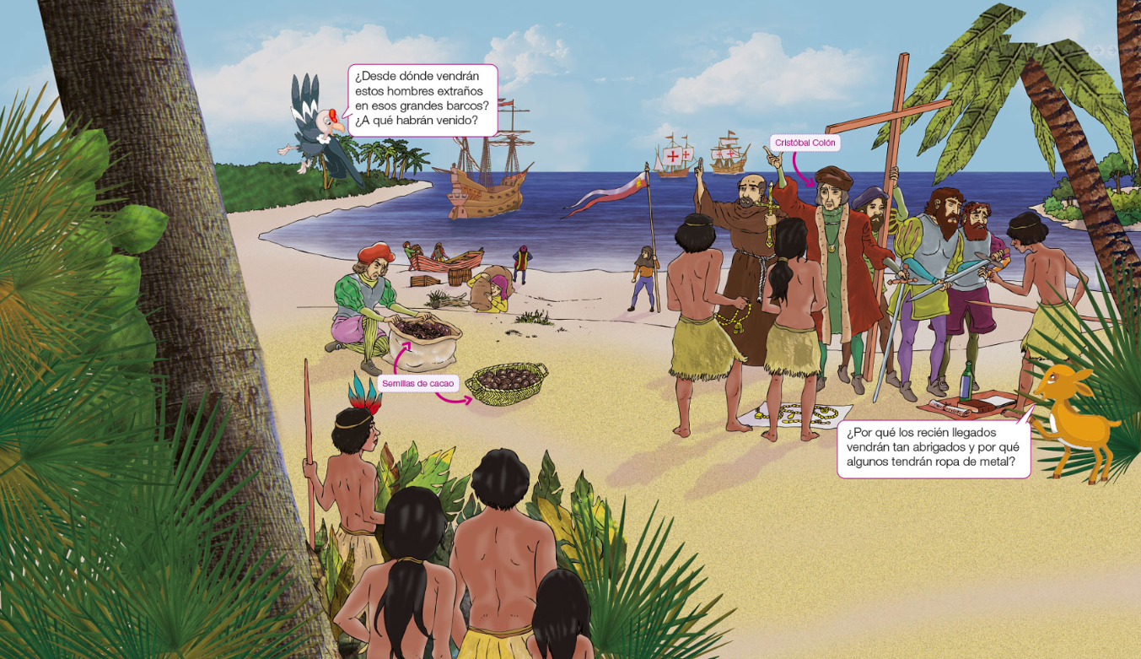

¿Cómo crees que el chocolate se difundió en Europa y el resto del mundo?

¿Qué hecho histórico muestra la escena? ¿Cómo reconoces a los españoles y a los indígenas?

En la escena los indígenas dan un regalo a Colón y los españoles de la derecha hacen lo mismo con un indígena. ¿Cuáles son esos regalos?

Los viajes de exploración
y el descubrimiento de América

Durante el siglo XV, distintos navegantes y expedicionarios europeos buscaron una ruta hacia Oriente para llegar a los metales preciosos, la seda y las especias. En este tema conocerás esta travesía y cómo finalmente los españoles llegaron al continente americano que, en ese entonces, les era totalmente desconocido.

El contexto de los viajes de exploración en el siglo XV
El mundo conocido por los europeos y la importancia del comercio

Hasta fines del siglo XV, América fue un continente desconocido para los europeos. Los navegantes no se alejaban de las costas del Atlántico debido a los posibles riesgos que podían correr, puesto que no contaban con la tecnología necesaria para navegar en mar abierto o alta mar. Además, creían en leyendas e historias en las que se hablaba de fantásticos seres y grandes monstruos que acechaban en los mares.

Europa, Asia y el norte de África, en cambio, formaban su mundo conocido, ya que con estas zonas se relacionaban de manera frecuente a través del comercio, el que se desarrollaba fundamentalmente a través del mar Mediterráneo.

Entre los distintos productos que se llevaban a Europa desde el Lejano Oriente, en especial desde China e India, destacaban los metales preciosos, la seda y las especias, los que eran considerados bienes de lujo debido a que no se producían en Europa, eran escasos y tenían un gran valor, el que aumentaba debido al largo trayecto que debían recorrer para llegar a su destino final. El oro y la plata se usaban como medios de pago, la seda era utilizada en la vestimenta y accesorios de los grupos privilegiados, mientras que especias como la pimienta y la canela se usaban en comidas, medicinas y perfumes, y también como conservantes naturales de alimentos.

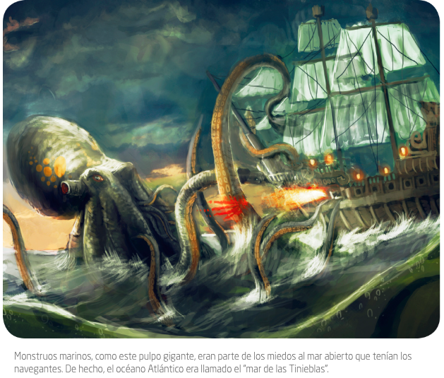

¿Por qué crees que los navegantes y marineros de esta época contaban historias sobre seres fantásticos que habitaban el mar?

La necesidad de encontrar nuevas rutas comerciales

En el siglo XV el comercio entre Europa, Asia y África era muy fluido, como puedes observar en el siguiente mapa que muestra las principales rutas comerciales que existían.
Observa el siguiente mapa y remarca las rutas de acuerdo con los colores que muestra la simbología.
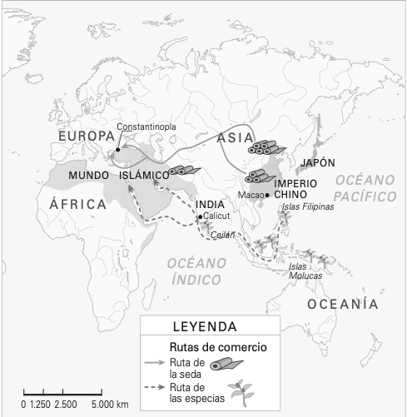
- Observa el mapa y encierra en un círculo la zona en que se encuentra Constantinopla.
- ¿Hacia qué sector del mapa se encuentra Europa? Enciérralo en un cuadrado.
- Explica brevemente por qué la ciudad de Constantinopla es tan importante para entender el desarrollo de los viajes de exploración.
Pista: Constantinopla es una ciudad que conecta el continente asiático con el europeo y que es la puerta de entrada y de salida de mercancías desde Asia. Debido a ello, su bloqueo por parte del Imperio turco otomano determinó la búsqueda de nuevas rutas.

Sin embargo, un suceso inesperado cambió la situación. En 1453, los turcos otomanos, un pueblo del centro de Asia, invadieron la ciudad de Constantinopla (capital del Imperio bizantino ) y dominaron así una extensa zona por donde pasaban las caravanas de comerciantes entre Europa y Asia, lo que impidió el comercio europeo con el Lejano Oriente.
Así, la búsqueda de nuevas rutas comerciales se convirtió en la principal motivación para llevar a cabo los viajes de exploración.
A partir de la información sobre las rutas comerciales en el siglo XV, responde las preguntas que se plantean.
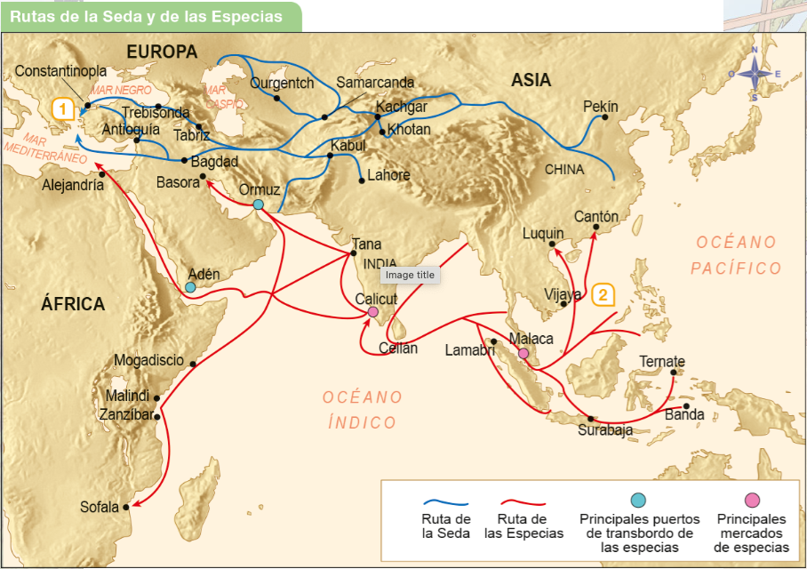

¿Qué diferencias había entre la Ruta de la Seda y la Ruta de las Especias? Marca las opciones correctas.
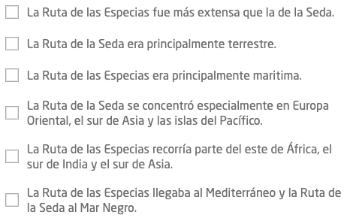
Las motivaciones de las exploraciones
Como ya viste, el comercio entre Europa y Asia se vio interrumpido por la invasión de los turcos otomanos en Constantinopla a mediados del siglo XV. Debido a esto, los mercaderes europeos comenzaron a buscar nuevas rutas para comerciar.
Esta situación se sumaba a que algunos reinos deseaban encontrar nuevas vías que los conectaran directamente con Oriente para abaratar costos y no depender de los mercaderes. Así, los navegantes se aventuraron a bordear la costa de África o a cruzar el temido océano Atlántico. En este escenario, algunos reyes fueron de gran ayuda para realizar los primeros viajes de exploración, pues creían que gracias a ellos podrían ampliar sus territorios y, con esto, adquirir mayor poder político y económico. Lo anterior era muy importante, ya que en esta época imperaba el mercantilismo, un sistema económico basado en la acumulación de riquezas, especialmente de metales preciosos, como el oro; a mayor riqueza acumulada por un reino, mayor expresión de su poder.
Fernando de Aragón e Isabel de Castilla, los Reyes Católicos de España, y el príncipe Enrique de Portugal son ejemplos de monarcas que fomentaron los viajes de exploración.
Tecnologías que favorecieron la exploración
Junto con las grandes motivaciones que tenían algunos reinos y monarquías europeas, se debe considerar que en esta época se alcanzaron condiciones técnicas que favorecieron los viajes en búsqueda de las nuevas rutas. Por ejemplo, hasta ese momento las embarcaciones se desplazaban solo bordeando las costas, sin perderlas de vista.
Gracias al uso de nuevas tecnologías, como el astrolabio, las cartas náuticas y las carabelas, y al perfeccionamiento de la brújula, entre otros aspectos, pudieron adentrarse en mar abierto o alta mar. Así, las naves pudieron alejarse del continente y recorrer mayores distancias.

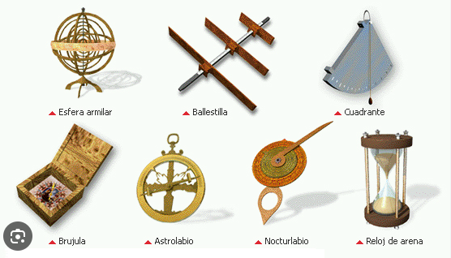
Investiga sobre cada instrumento de navegación qué es y su función:
Objeto | Definición | Función
Esfera armillar
Ballestilla
Cuadrante
Brújula
Astrolabio
Nocturlabio
Reloj de arena

